Литература в помощь родителям

- Зайка идет в детский сад, издательство «Карапуз»
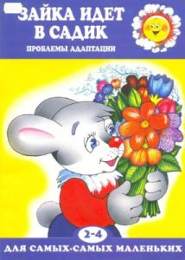

- Я иду в детский сад, издательство «Карапуз»
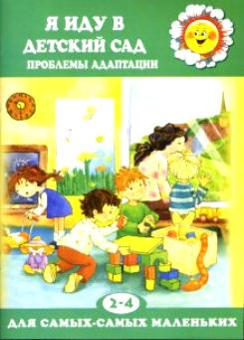

- Анечка идет в детский садик, издательство «Карапуз»
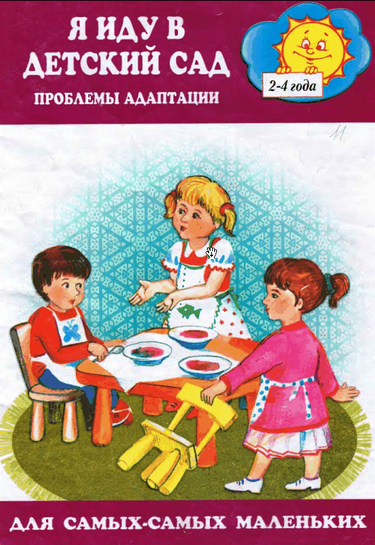

- Сама в садик я ходила, издательство «Карапуз»
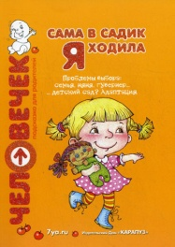

- Мышонок Тим не хочет в детский сад, Анна Казалис, издательство «Росмен»
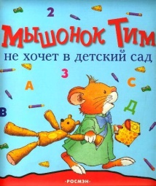

- Не хочу в детский сад! Е. Л. Иванова, Н. А. Гусева
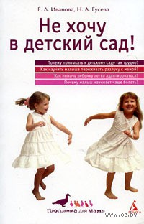

- Как подготовить ребенка к детскому саду? 49 простых правил, Н. Ивушкина
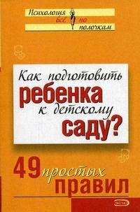
Составила педагог-психолог Чванова Юлия Ивановна

